|  |  |  |
| --- | --- | --- |
|  | **Carátula para entrega de prácticas** | |
| Facultad de Ingeniería | | Laboratorio de docencia |

Laboratorios de computación

salas A y B

Profesor: Karina García Morales

Asignatura: Fundamentos de Programación

Grupo: 20

No de práctica: 01

Integrantes: Leonardo Ponce Vivas

No de lista o brigada: 40

Semestre: 2021-1

Fecha de entrega: 13 de octubre

Observaciones:

CALIFICACION:

La computation como herramienta de trabajo del profesional de ingeniería.

**Objetivos:**

Descubrir y utilizar herramientas de software que se ofrece en internet que permitan realizar actividades y trabajos académicos de forma organizada y profesional a lo largo de la vida escolar, tales como manejo de repositorios de almacenamiento y buscadores como funciones avanzadas.

**Desarrollo:**

*Almacenamiento de la nube*

El almacenamiento en la nube (o cloud storage, en inglés) es un modelo de servicio en el cual los datos de un sistema de cómputo se almacenan, se administran y se respaldan de forma remota, normalmente en servidores que están en la nube y que son administrados por el proveedor del servicio.

Google Forms

Google Drive cuenta con una aplicación para recolectar información usando formularios

Realizar un formulario en google Forms, mandarla a 5 personas y anexar foto de las gráficas.

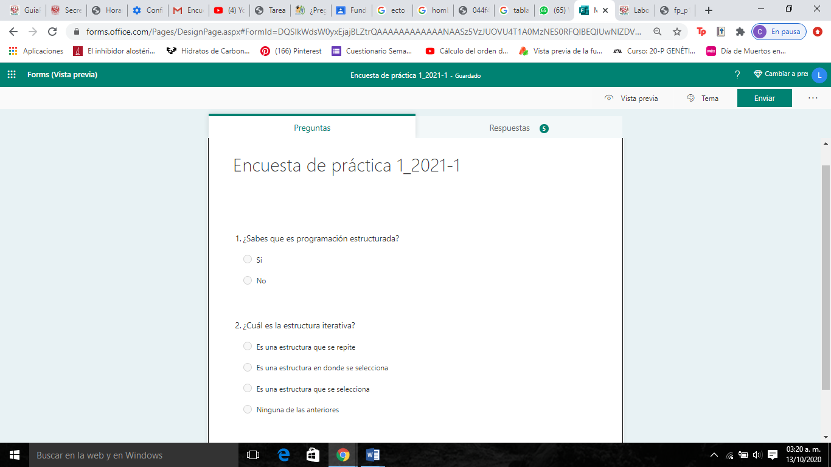

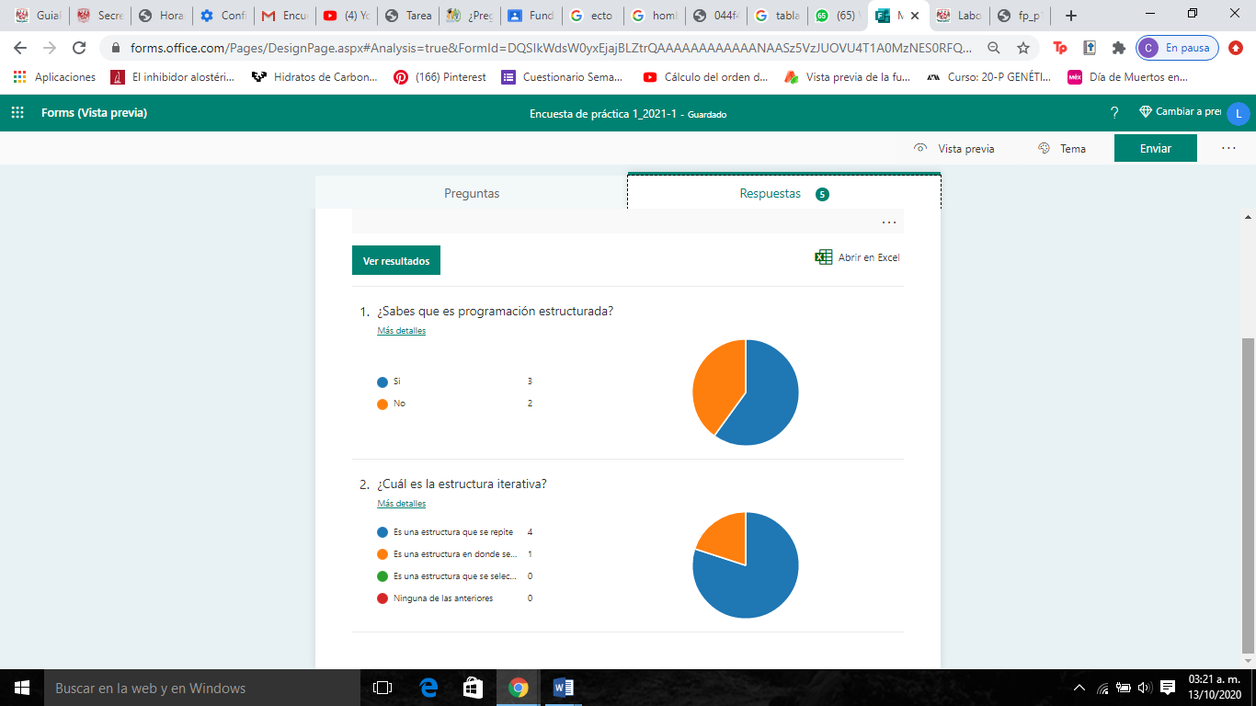

SkyDrive (Outlook)

En esta se cuenta con herramientas que permiten crear documentos de texto, hojas de cálculo y presentaciones, su requisito es tener una cuenta de correo de dichos proveedores, esta está unida con OneNote en donde se puede editar un crear un documento de forma sencilla.

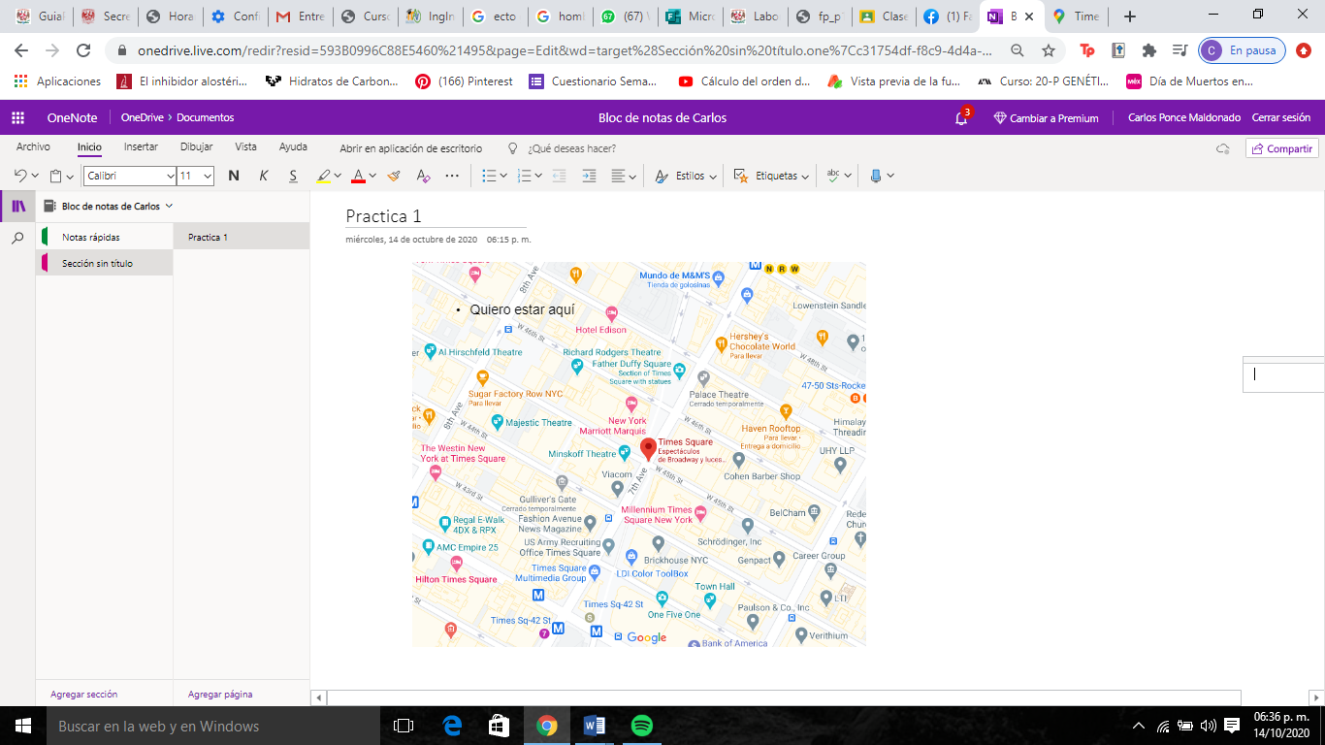

Dropbox

Es una herramienta que sirve para almacenar cualquier tipo de archivo digital en Internet. Este es otro tipo de nube y tiene un cupo limitados de almacenamiento.

*Buscadores de Internet*

Los motores de búsqueda (también conocidos como buscadores) son aplicaciones informáticas que rastrean la red de redes (Internet) catalogando, clasificando y organizando información, para poder mostrarla en el navegador. Con estese nos permite facilitar demasiado alguna búsqueda.

Búsqueda en Google

1.- Para encontrar todas las imágenes de Cine o de Directores que no contengan la palabra Kubrick se utiliza la siguiente búsqueda:, usado el “-“

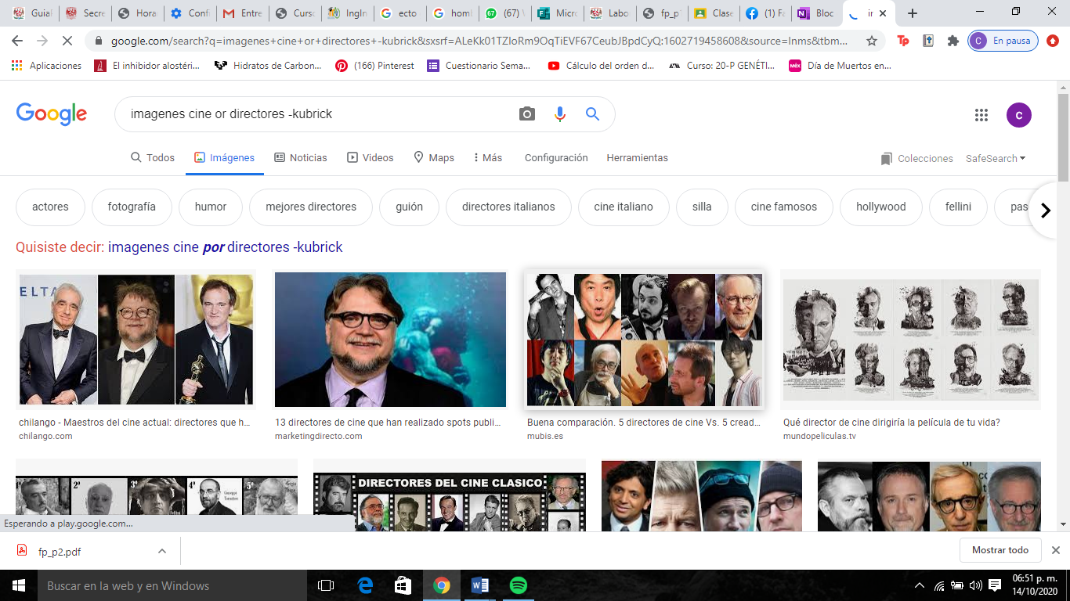

2.- Para encontrar todos los datos pertenecientes sólo a escuelas de cine:

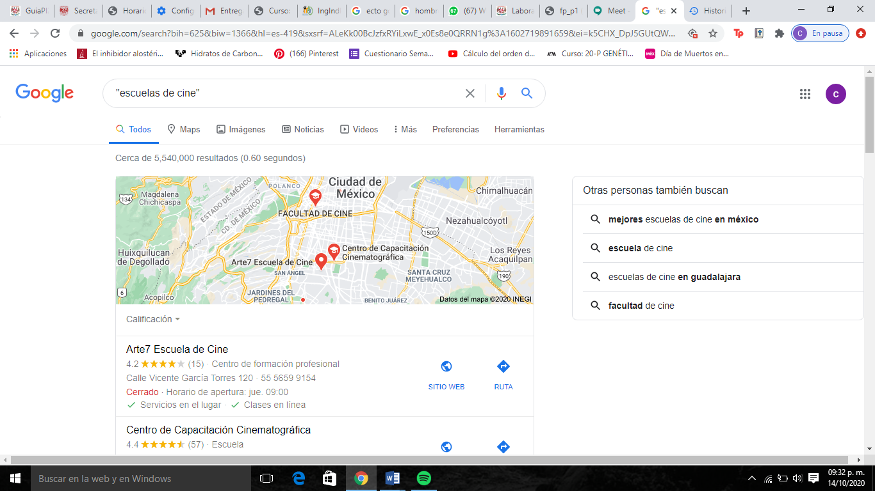

3.- Al momento de hacer búsquedas no es necesario incluir palabras como los artículos (el, la, los, las, un, etc) y se nos facilitará usando el “+”

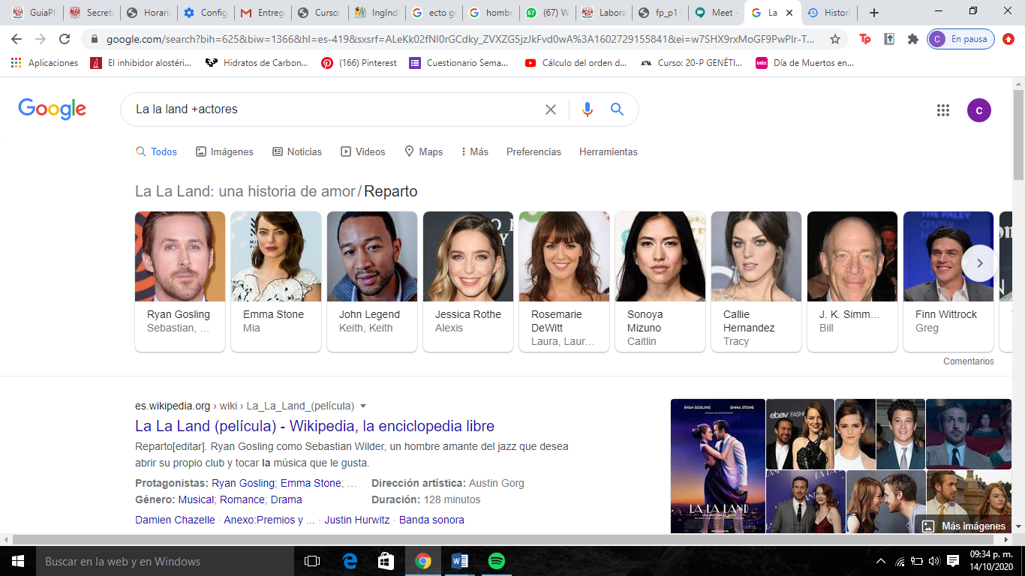

4.- Comandos, estos nos ayudara a buscar más concretamente las cosas, como títulos o sitios web

Define: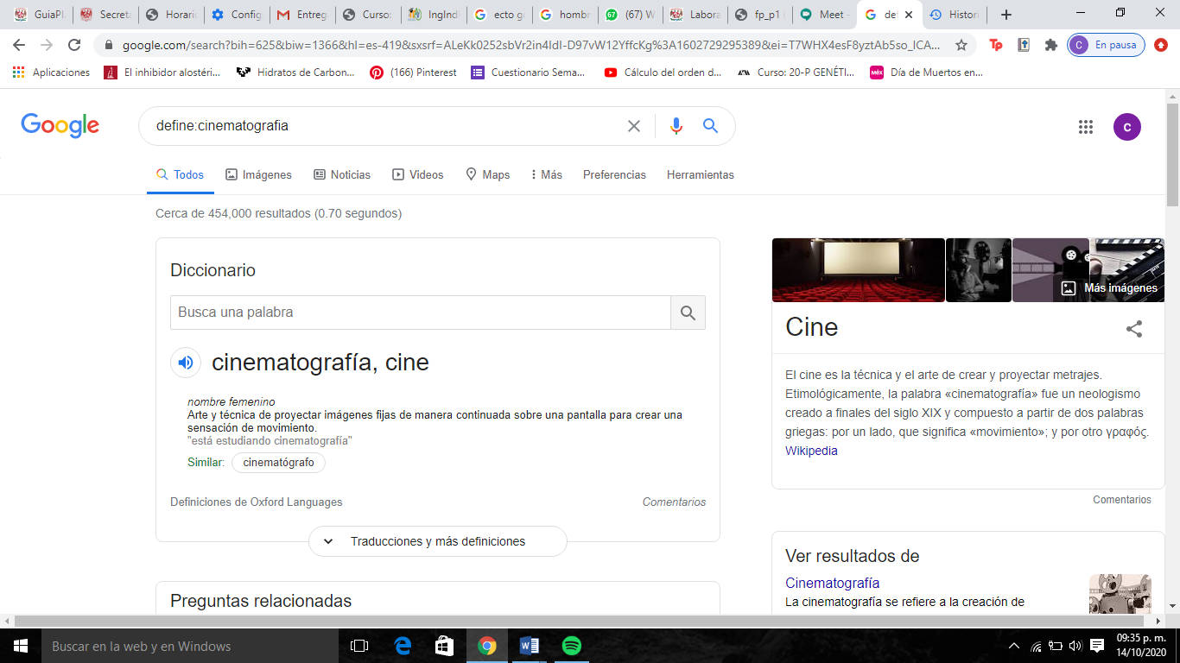

Site: , ~ , .. :

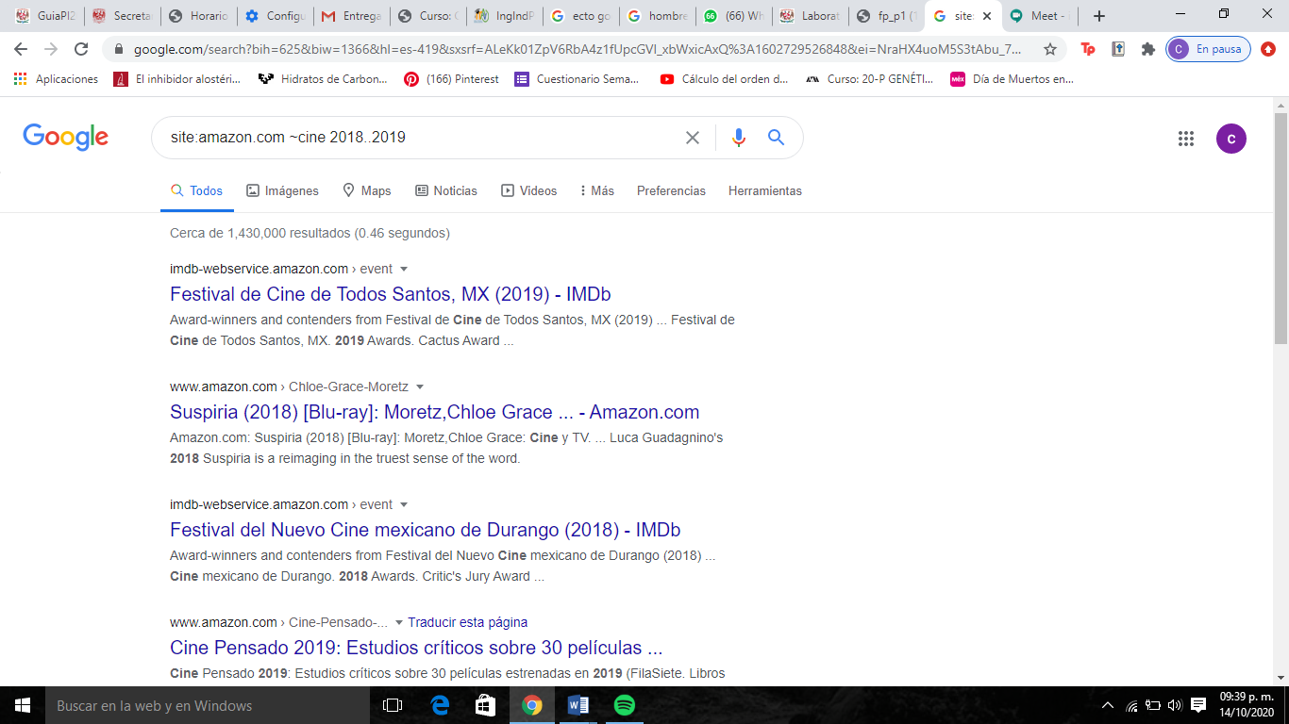

Intitle, Intext, Filetype

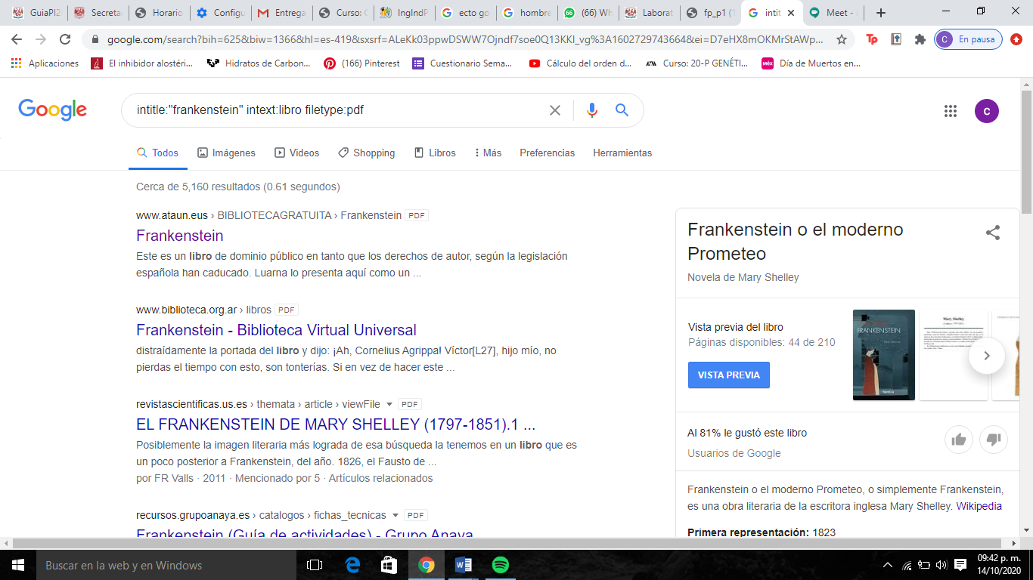

5.- Calculadora

Google permite realizar diversas operaciones dentro de la barra de búsqueda simplemente agregando la ecuación en dicho campo, es una manera rápida de obtener una calculadora.

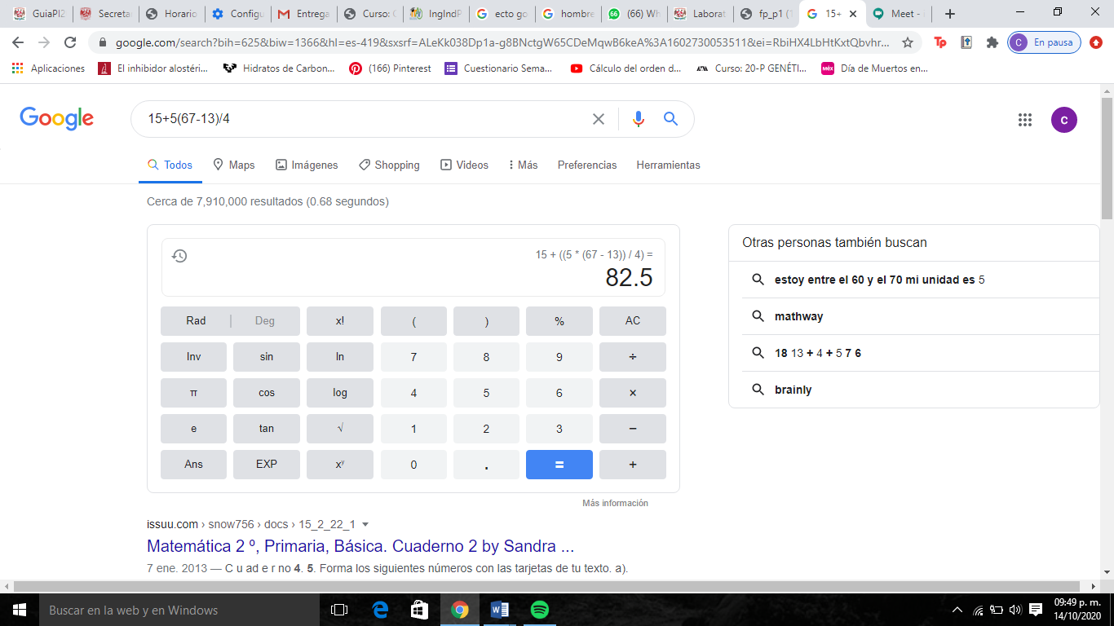

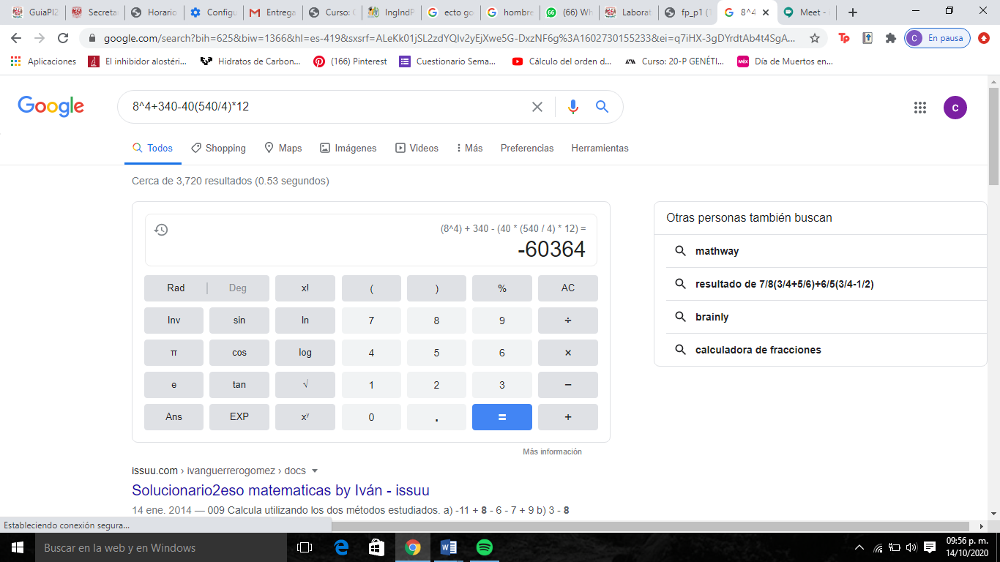

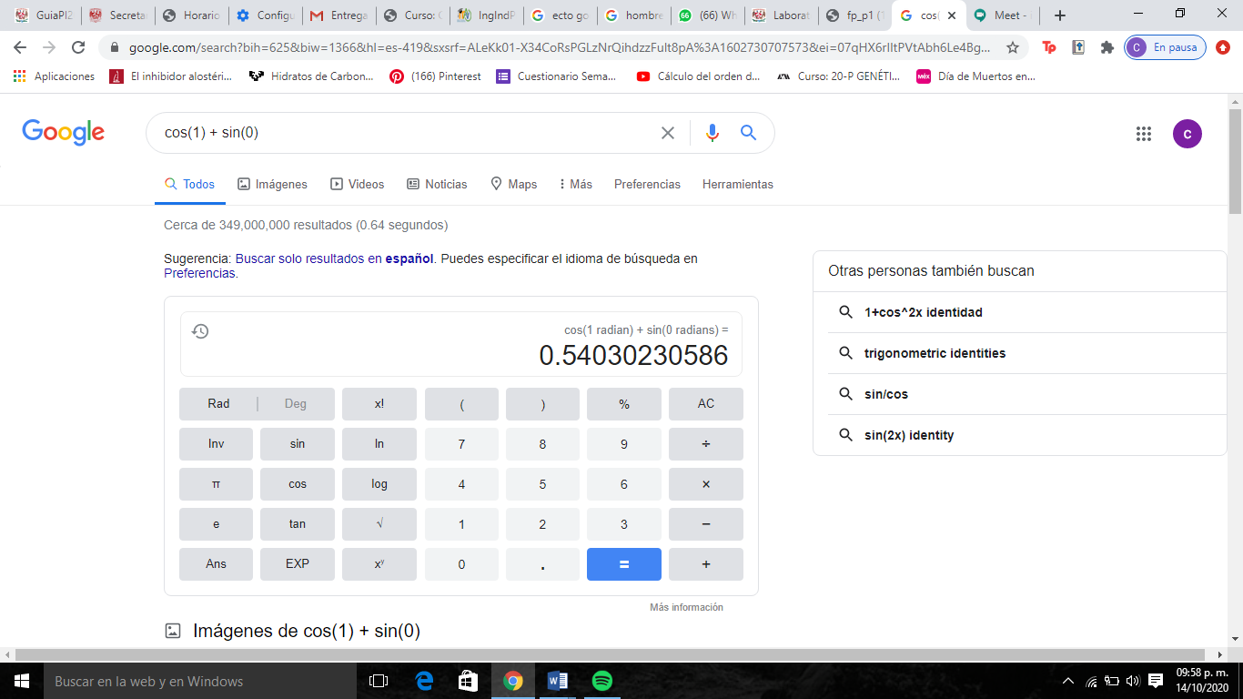

6.- Convertidor de unidades, en esta se nos proporciona conversiones sobre varios tipos de cosas, sin la necesidad de usar calculadora.

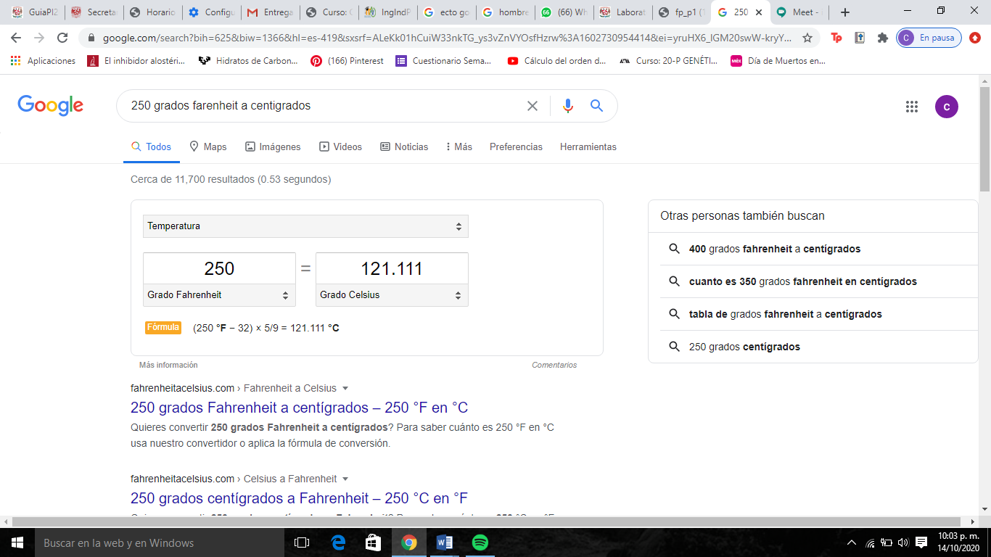

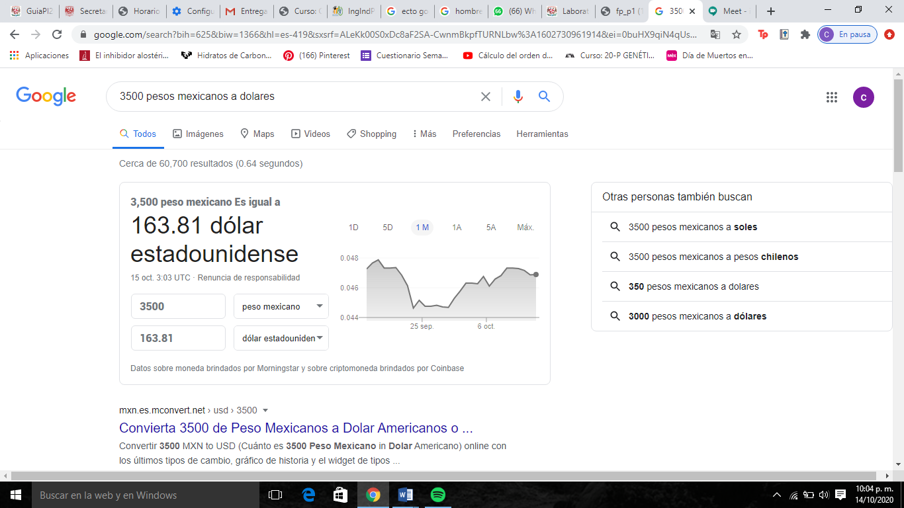

7.- Graficas en 2D, en esta búsqueda se te facilita el poner obtener una gráfica rápida y sencilla.

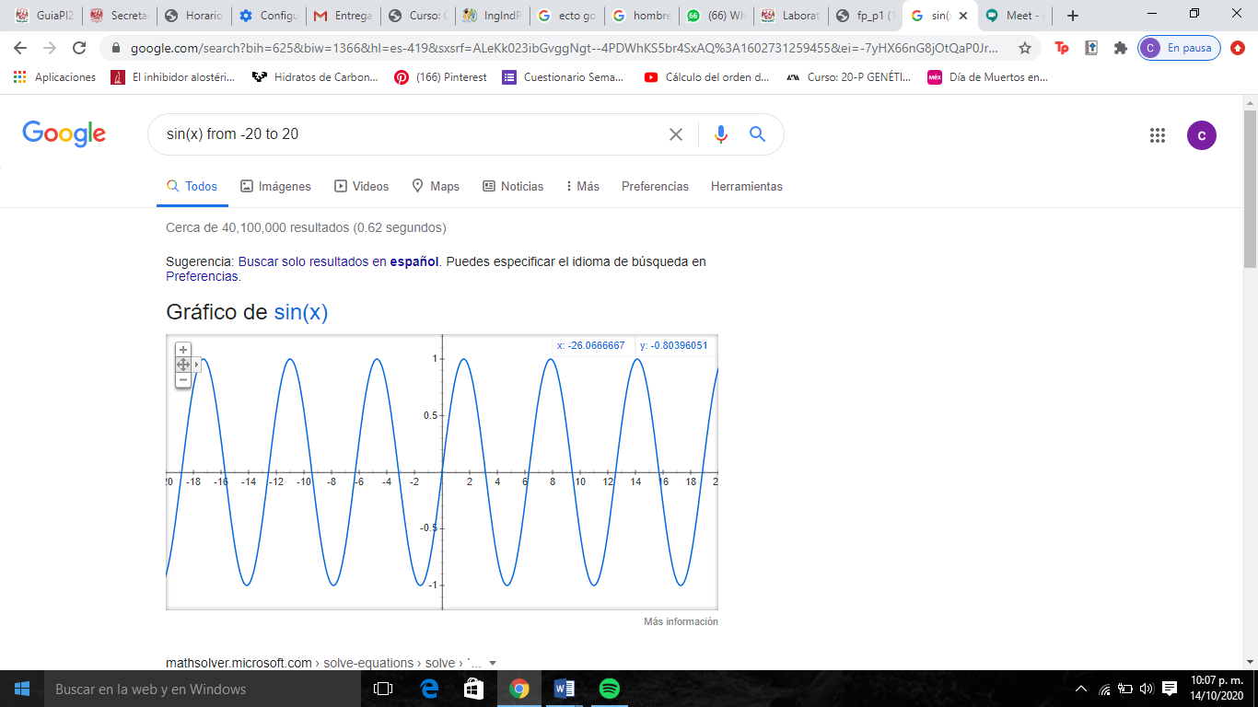

8.- Google académico

Si se realiza la siguiente búsqueda define:"google scholar", se obtiene: "Google Académico es un buscador de Google especializado en artículos de revistas científicas, enfocado en el mundo académico, y soportado por una base de datos disponible libremente en Internet que almacena un amplio conjunto de trabajos de investigación científica de distintas disciplinas y en distintos formatos de publicación."

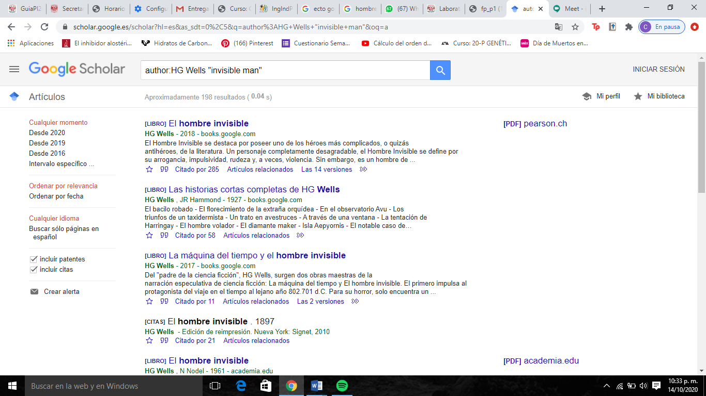

9.- Permite realizar una búsqueda arrastrando una imagen almacenada en la computadora hacia el buscador de imágenes.

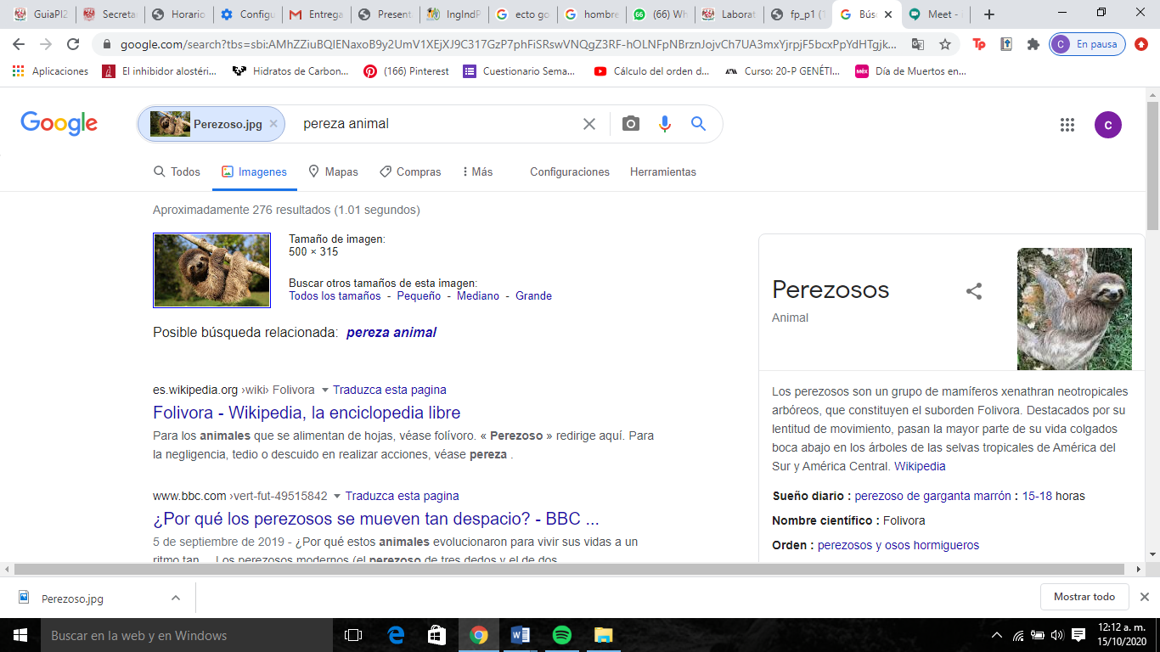

La foto que busqué es sobre un oso perezoso y resultaron búsquedas sobre osos perezosos.

**Ejercicios de tarea:**

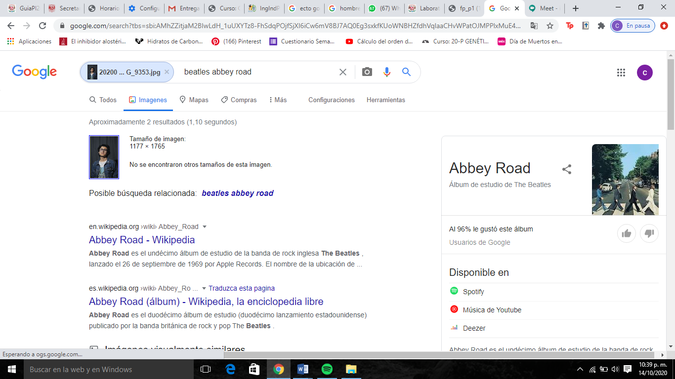

En esta búsqueda se puede observar es que se buscó lo más “famoso” que es la playera con el álbum de los Beatles y por eso se resultaron búsquedas sobre Abbey Road.

*Alojamiento en la nube*

Ventajas

* Tener acceso a tu información todos los días a cualquier hora y cualquier lugar
* Poder subir varios tipos de archivos
* Tener un disco duro en línea, el cual en su mayoría es de gran espacio
* Tiende a ser económico; lejos de ser en su mayoría gratuito, es bueno para no gasatr en disco duros
* En unos casos otras personas pueden consultar nuestra nube

Desventajas

* Si la plataforma lo desea pueden consultar neutra información
* Somos propensos a un robo de nuestros de documentos
* Es necesario contar con acceso internet
* Depender de un plataforma para consultar tus datos
* Cuide ocurrir una falla en la plataforma y con eso no poder ingresar

*Servidores de correo*

One Drive

Ventajas

* El almacenamiento de documentos y archivos prácticamente ilimitado de 5GB
* Esta unidas a extensiones como OneNote, OneDrive, Skype
* El sistema de seguridad es muy buena y segura

Desventajas

* Los documentos no se pueden ser muy grandes para enviarlos, 25MB
* Publicidad externa
* Los procesos de recuperación de contraseña son complejos.

Gmail

Ventajas

* El almacenamiento de documentos y archivos prácticamente ilimitado de 7GB
* Es el único servicio de correo cuya cuenta puede permanecer inactiva durante un largo tiempo, sin ser cancelada
* Tiene entregado Google docs, permite visualizar y crear documentos en el correo electrónico.

Desventajas

* Los documentos no se pueden ser muy grandes para enviarlos, 25MB
* En muchas ocasiones se encuentran ciertos idiomas
* En navegadores antiguos la versión normal de Gmail no se carga y tendríamos que cargar la versión HTML, que normalmente tarda mucho en cargar.

Yahoo

Ventajas

* Permite visualizar archivos en HTML estándar
* Almacenar caché de los formatos HTML comunes
* De sitios más usados para búsquedas o cuentas

Desventajas

* Los correos spam pueden llegar a nuestra bandeja de entrada
* Si no llegamos a usar la cuenta alrededor de medio año esta es marcada como inactiva
* La personalización de esta es muy poca

*Generar una paraboloide*

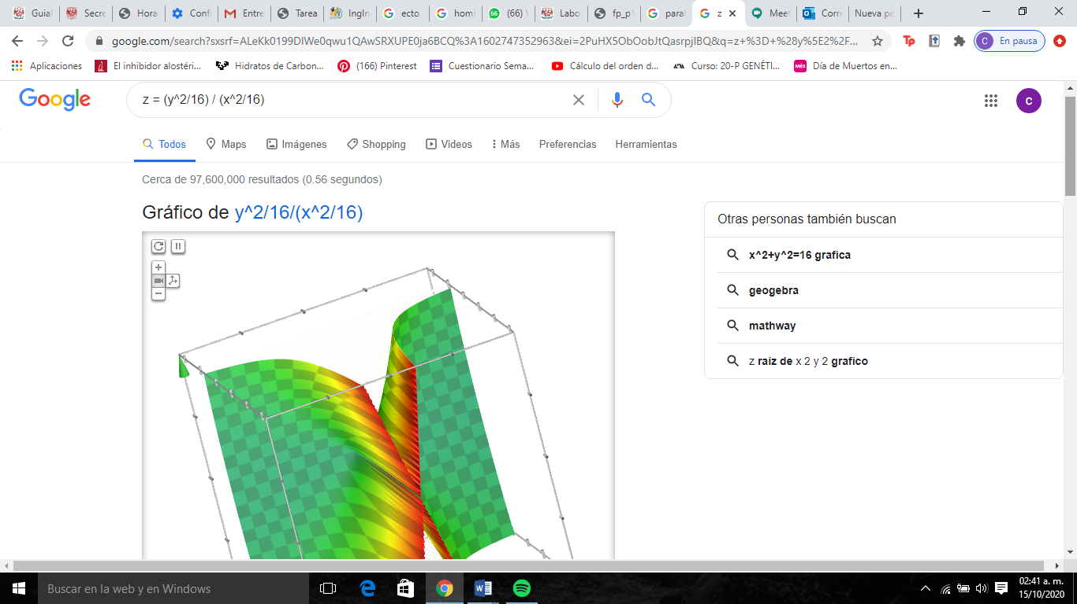

**Conclusión:**

Hicimos uso todas las ventajas que se nos ofrecen para buscar cosas en concreto, ya sea desde títulos, años de publicación, tipos de archivos o desde cualquier imagen. Estas herramientas nos van hacer de mucha ayuda, nos van a facilitar demasiado nuestra trayectoria en la universidad y en adelante, como el trabajo o cualquier ámbito personal

También conocimos como sacar el mejor provecho a cualquiera de los corroes de los que tenemos acceso, tener una mejor visión sobre los acceso, extensiones y facilidades que se nos ofrecen. Este tipo de conocimiento lo llevaremos independientemente para la carrera de ingeniería, tanto como para cualquier ámbito personal o laboral.

Todo lo anterior son un cúmulo de conocimientos de los cuales los vamos a poner en práctica ya que nos facilitará para ser más eficientes en nuestras consultas para saber la veracidad de la información, trabajos o desde ensayos. De igual forma haré uso de estos conocimientos para compartirlos en el ámbito laboral y eficientar algunos procesos o investigaciones que tengamos que hacer.

**Bibliografías:**

* Velázquez A (2018) Manual de prácticas del laboratorio de Fundamentos de programación, Facultad de ingenieria

<https://tuaulavirtual.educatic.unam.mx/pluginfile.php/696595/mod_resource/content/2/MADO-17_FP.pdf>

* Ventajas y desventajas de guardar tus archivos en la nube. (2018, 5 enero). okdiario.com.

[https://okdiario.com/tecnologia/guardar-archivos-nube-ventajas-desventajas-70643](%20https:/okdiario.com/tecnologia/guardar-archivos-nube-ventajas-desventajas-70643)